Opgave 2: Test dit Class Library

b. Kør testen og overvej om din test har god ”Code Coverage. Angiv %tallet og redegør kort for dine overvejelser.

Dette var ikke muligt da jeg havde nogle udfordringer med at få code coverage til at fungere. Jeg valgte derfor at springe dette punkt over for ikke at spilde for meget tid.
Jeg vil dog argumentere at ud fra de test jeg har skrevet burde min Code Coverage være forholdsvis høj. Der vil dog nok være mangler på metoder som f.eks. Main() da denne ikke er blevet testet fordi jeg ikke mente der ville være nongen grund til det.

Opgave 4: TCP Client

b. Brug Wireshark eller lign. værktøj til at opfange og vise de sendte beskeder og svar. Gem et par billeder i et dokument, så du let kan besvare næste opgave c).

Client message 1
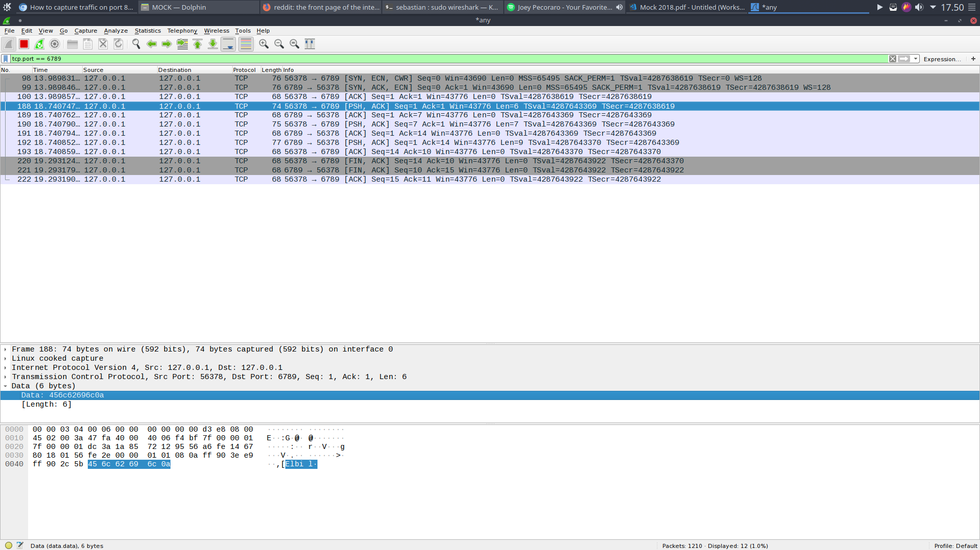

Client message 2
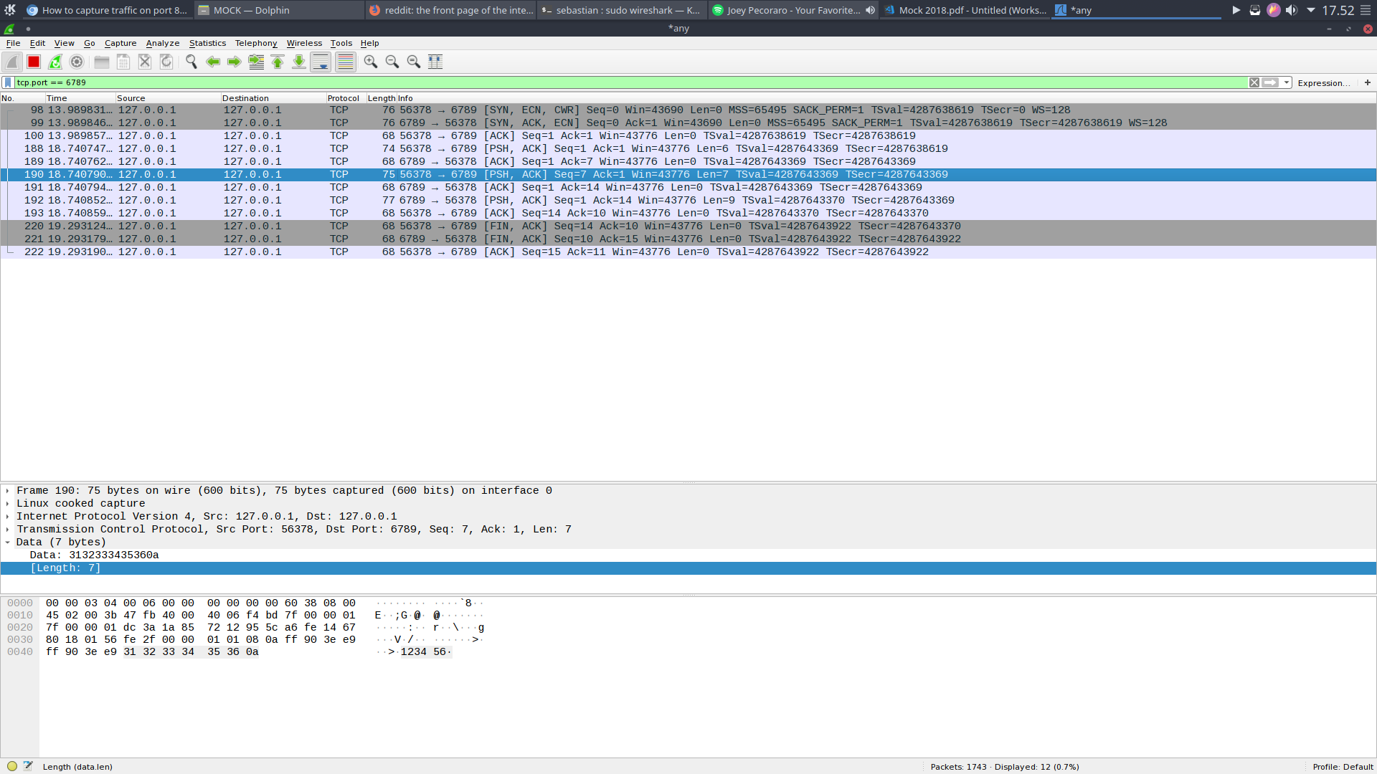
Response from server.
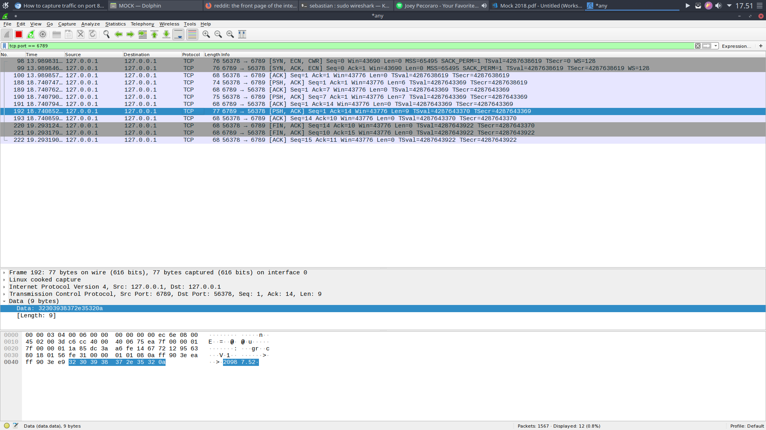
c. Forklar formatet og indholdet af et TCP-segment? Husk at skrive din forklaring i dit dokument.
Et TCP-segment kan kort beskrives som en lille ”pakke” der har en header og en smule information. Det kan både være alt hvad der skal sendes eller en lille del af noget støre der skal sendes.

